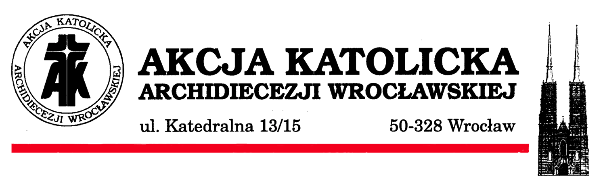
Wrocław, 9.11.2011 r.

ZAPROSZENIE

Zarząd Archidiecezjalnego Instytutu oraz Asystent Kościelny Akcji Katolickiej Archidiecezji Wrocławskiej pragną serdecznie zaprosić Czcigodnego Ks. Asystenta, Prezesa Zarządu POAK oraz wszystkich członków i sympatyków Akcji Katolickiej, na Uroczyste obchody Święta Patronalnego Akcji Katolickiej, które odbędą się 20 listopada 2011r.
w parafii p.w. św. Franciszka z Asyżu we Wrocławiu, ul Borowska 174 ,
pod przewodnictwem Jego Ekscelencji ks. bp. Edwarda Janiaka.
Ufamy, że uczestnictwo w tym dorocznym Święcie Akcji Katolickiej
w Uroczystość Chrystusa Króla Wszechświata, ubogaci duchowo członków
i sympatyków naszego stowarzyszenia.
Liczymy na przybycie licznej reprezentacji POAK.

W załączeniu porządek uroczystości.

Króluj nam Chryste !

Łączymy wyrazy czci w Panu

Ks. Prałat dr Marian Biskup Eugeniusz Kaźmierczak
Asystent Kościelny AIAK Prezes Zarządu AIAK

